NEUE PRODUKTFAMILIE HYDRO
LINDNER BODENSYSTEME FÜR BEREICHE MIT ERHÖHTER FEUCHTEBELASTUNG
Bilder:
Lindner_hydro_l600_02_02.jpeg
Lindner_img_hydro_arabeska_45.jpeg
Bildverweise:
© www.Lindner-Group.com

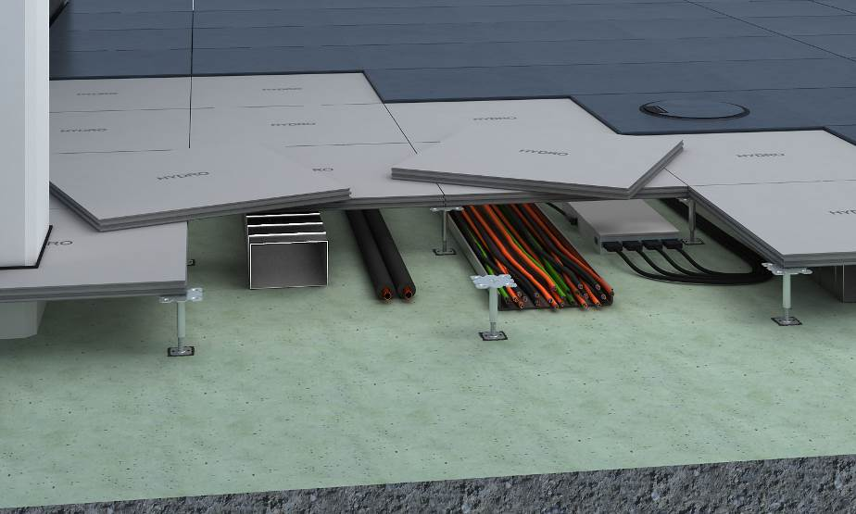
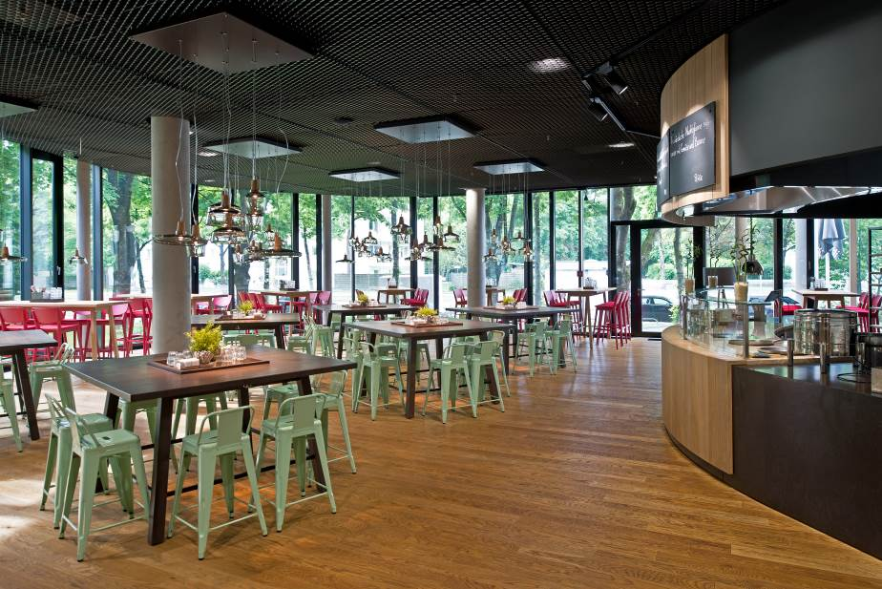

Lindner präsentiert mit HYDRO eine neue Bodenplatten-Produktfamilie: Das feuchtraumgeeignete, schimmelresistente Hohlbodensystem besteht aus hochverdichteten Zementfaserplatten und höhenverstellbaren Lindner Bodenstützen.
Die feuchteresistenten HYDRO-Bodenplatten bieten eine gute Lösung für stark frequentierte Flächen mit erhöhtem Feuchtigkeitseintrag sowie für Feuchträume. Damit eignet sich das Bodensystem für ganz unterschiedliche Anwendungsbereiche, wie z. B. öffentliche Eingänge, Küchen oder Sanitärbereiche.
Bei der Herstellung der HYDRO-Hohlbodenplatten wird Pre- und Post-Consumer-Altpapier verwendet. Die Platten sind FSC®-zertifiziert (Lizenznummer FSC® C119815) und leisten ihren Beitrag zur nachhaltigen Waldbewirtschaftung. Außerdem sind sie hoch belastbar, nichtbrennbar und durch die Materialprüfungsanstalt Bremen geprüft fungistatisch also schimmelresistent.
Die Produktfamilie HYDRO umfasst die Systeme HYDRO, HYDRO power für besonders schwere Lasten und HYDRO comfort mit integrierter Fußbodenheizung. Bei der gesamten Produktfamilie erfolgt die Verklebung der Bodenplatten über eine spezielle Nut- und Federverzahnung, wodurch eine geschlossene Tragschicht entsteht. Anschließend kann das Bodensystem mit unterschiedlichen Belägen ausgestattet werden.
Aufgrund der hohen Nachfrage wurde die Produktkapazität für 2021 verdoppelt.
Mehr Informationen zu Lindner
finden Sie unter:
www.Lindner-Group.com

XING:
www.xing.com/companies/lindnergroup

LinkedIn:
www.linkedin.com/company/lindner-group

twitter:
www.twitter.com/Lindner_Group

Pinterest:
www.pinterest.de/lindnergroup

Instagram:
www.instagram.com/lindner_group
Kontakt für
Presse- und Leseranfragen:

Lindner Group
Vertriebsstrategie und Marketing

Christina Rieger
Bahnhofstraße 29
94424 Arnstorf

Telefon: +49 8723 20-3148
Christina.Rieger@Lindner-Group.com
Die Lindner Group ist Europas führender Spezialist in den Bereichen Innenausbau, Fassaden und Isoliertechnik. Das Familienunternehmen verfügt über mehr als 50 Jahre Erfahrung im „Bauen mit neuen Lösungen“, der Entwicklung und Ausführung von individuellen und fortschrittlichen Projektlösungen, die Mehr.Wert bieten. Mit weltweit gut 7.500 Mitarbeitern betreibt Lindner vom bayerischen Arnstorf aus Produktionsstätten und Tochtergesellschaften in mehr als 20 Ländern.

